
P3005 – Am011

ANÁLISE DE MUDANÇA
AM.3005.11.v2
Novos requisitos WFM Planeamento

Histórico do DOCUMENTO
Data | Descrição | Autor | Versão | Aprovação
05/08/2016 | Criação do Documento | Teresa Azevedo | 1.0
08/11/2016 | Atualização do SISCOM com a informação dos pedidos que foram aprovados | Teresa Azevedo | 2.0

INDÍCE GERAL
1 Breve Descrição 4
2 Plano 5
3 Aprovações 5
4 Precificação 6

Breve Descrição
Atualização a 08/nov. O cliente aprovou 3 pedidos no valor de 41.370,00 EUR, sendo esses pedidos relativos a duas análise de mudança:
- Alteração da Regra de negócio 3 na integração de horários e ausências em SAP (AM.3005.11.v1 - req. 1) Alteração da regra de envio de pessoas a gozar Feriados (AM.3005.11.v1 - req. 2) Relatório de alertas para irregularidades (AM.3005.12.v1 - relatório 1)
O valor da análise de mudança 11 e a respetiva memória de cálculo serão revistas em SISCOM para acertar com este valor.

----------------

No decurso da fase de estabilização ao piloto do WFM, módulo de Planeamento, na loja de Matosinhos foram identificados os seguintes novos requisitos:
- Alteração da Regra de negócio 3 na integração de horários e ausências em SAP
- Alteração da regra de envio de pessoas a gozar Feriados
- Relatório de domingos gozados
- Criar novo relatório (ainda não especificado alterações em relação ao Escalas)
- Alterar a regra da adaptabilidade ao grupo
- Permitir regerar horários para colaboradores movidos de outra regra de adaptabilidade
- Altera o comportamento standard do WFM
- Alterar a regra de funcionamento que garante hoje pela atribuição de uma folga adicional o cumprimento do número de dias consecutivos sem descanso e o número de domingos a gozar no ano
- Pretendido colocar um dia vazio ao invés de uma folga
- Altera o comportamento standard do WFM

De seguida é descrito com detalhe a alteração a realizar em cada um dos 5 pontos.

Alteração da Regra de negócio 3 na integração de horários e ausências em SAP
Atualmente estão implementadas as regras de negócio 2, 3 e 4 no interfaces de horários e ausências entre o WFM e o SAP. A RN1 foi comentada, logo após a implementação, dado que estava a impedir a entrada em SAP dos horários e ausências das chefias da loja CNT de Matosinhos.
Comportamento AS-IS
Regra de Negócio | Validação | Resultado Excepção na Consola de monitorização
RN1 (Colaboradores elegíveis para este processo) | Todos os registos enviados ao SAP deverão ser validados para garantir que apenas serão integrados colaboradores com o campo ZTERF = 2 do infotipo 7 (Gestão de Tempo em SAP). | Os registos deverão passar para o Status = ’E’
RN2 (Temporal) | Em todos os registos será identificada a Sub-Area de Recursos Humanos do colaborador e só serão admitidos para integração todos os registos que possuam data início >= data de controlo da tabela ZHGRU. | Os registos deverão passar para o Status = ’R‘
RN3 (Disponibilidade da área de processamento) | A integração de um registo de horários será precedida da validação da disponibilidade da área de processamento para alterações ao cadastro.  Em cada registo deverá ser validada a tabela Z569V e validar a flag para a área de processamento.  A integração só é possível com a flag <> ‘X’ e o status da área na tabela T569V é 2 ou 3.  NOTA: Os status 1 e 4 na tabela T669V são impeditivos de qualquer atualização de cadastro. | Os registos deverão passar para o Status = ‘M‘
RN4 (Validação da carga horaria semanal que serviu base à criação do horário) | Antes da integração de um registo, deverá ser feita a validação da carga horaria semanal que serviu de base para a criação do horário. Apenas deverão ser integrados em sap os registos que possuam Carga horaria semanal igual à configurada no cadastro do Colaborador.  A carga horaria semanal deverá ser a valida para o período de vigência que inclua a data a processar. | Os registos deverão passar para o Status = ‘E‘

Os registos enviados para o SAP podem possuir os seguintes status nas tabela de staging e consola de monitorização:
- A – Preparado para processamento;
- I – Integrado;
- E – Erro;
- M – Impedimento (Poderá ser reprocessado);
- R – Erro Irrelevante;

O status E e I pode resultar das regras de negócio ou de validações da API standard de integração em SAP. A pedido do utilizador é possível voltar a processar os registos com estado A, E, M e R.
Pretende-se rever a regra de negócio 3, dado que o seu comportamento atual é muito restritivo, reduzindo a janela de tempo da loja para o processo de gestão de tempos.

Comportamento TO_BE
De seguida são descritas as alterações à regra de negócio 3, sendo que todas as restantes regras de integração se mantêm. A tabela apresentada descreve o comportamento esperado na integração de horários (2003) e ausências (2001) relativamente aos estado das áreas de processamento e novos parâmetros temporais introduzidos neste processo (Par1 e Par2).
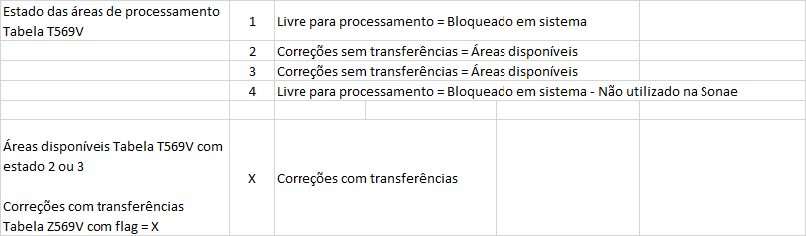
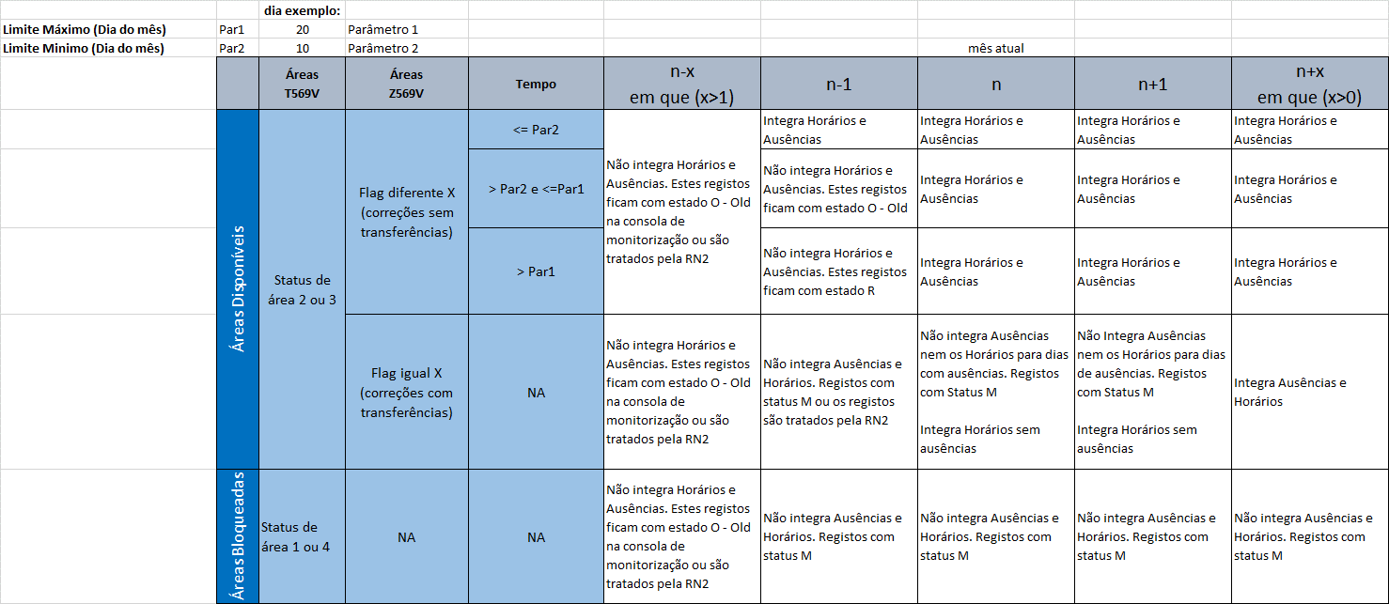
Regras
- Áreas bloqueadas em sistemas, ou seja livres para processamento. Status de área 1 e 4 (Sonae não utiliza o tipo 4) da tabela T569V
  - Os registos de ausências e horários não são integrados independentemente do mês a que se referem (N-1, N, N, N+1 e N+X), ficarão pendentes na tabela de staging com o estado M de forma a serem reprocessados através da consola de monitorização quando as áreas de processamento abrirem.
  - Será criado um novo estado na tabela de staging e consola de monitorização do WFM em SAP, estado O – Old, para os registos de ausências e horários dos meses N-X. Não serão integrados e ficarão com estado O.
- Áreas com correções com transferências. Status na 2 ou 3 na tabela T569 e flag igual a X na tabela Z569V
  - Registos dos meses N e N-1
    - Não integra em SAP registos de ausências ou horários em dias com ausências, os registos serão marcado com status M para reprocessamento à posteriori. Serão integrados horários que não tenham ausências nos mesmo dias.
    - A aplicação das regras de negócio é sequencial pelo que registos do mês N-1 poderao já ter sido tratados pela regra de negócio 2.
  - Registos dos meses N+X
    - Ausência e horários a futuro poderão sem integrados sem restrições
  - Registos N-X
    - Não serão integrados horários e ausência que ficarão com o estado O na tabela de staging e consola de monitorização
- Áreas com correções sem transferências. Status na 2 ou 3 na tabela T569 e flag diferente a X na tabela Z569V
  - Antes do dia 10 do mês em curso (ou seja <= Par2)
    - Integra horários e ausências do mês N-1, N, N+1 e N+X
    - Não integra horários e ausência do mês N-X que ficarão com o novo estado O. A aplicação das regras de negócio é sequencial pelo que registos do mês N-X poderão já ter sido tratados pela regra de negócio 2.
  - Entre o dia 10 e o dia 20 do mês em curso (ou seja > Par2 e <=Par1)
    - Integra horários e ausências do mês N, N+1 e N+X
    - Não integra horários e ausência do mês N-X e N-1 que ficarão com o novo estado O. A aplicação das regras de negócio é sequencial pelo que registos do mês N-X poderão já ter sido tratados pela regra de negócio 2.
  - Depois do dia 20 do mês em curso (ou seja > Par1)
    - Integra horários e ausências do mês N, N+1 e N+X
    - Não integra horários e ausência do mês N-X que ficarão com o novo estado O. A aplicação das regras de negócio é sequencial pelo que registos do mês N-X poderão já ter sido tratados pela regra de negócio 2.
    - Não integra horários e ausência do mês N-1 que ficarão com estado R. Estes registos poderão ser reprocessados a pedido do utilizador.

Adicionalmente serão implementadas as seguintes funcionalidades a nível da consola de monitorização da integração de registos:
- Mecanismos de retries para alguns erros. Existira um processo em SAP que irá reprocessar os registos com estado a M e R pelo menos uma vez por dia, ou em outra frequência a definir com o cliente.
- Será possível ao utilizador lançar o reprocessamento de registos em background, isto o processamento direto na consola de monitorização tem um time-out o que impede por exemplo o processamento de 2 mil registos em uma iteração.

Alteração da regra de envio de pessoas a gozar Feriados

Comportamento AS_IS
Durante os testes de aceitação ao processo de exportação de horários e ausências do WFM para SAP, foi identificada a necessidade de dar um tratamento especifico aos feriados, assim:
- WFM – Alterado o processo de exportação para considerar um novo tipo de registos para feriados (Tipo F)
- SAP – Alterado o processo de integração para mapear os feriados numa FO_F no infotipo 2003 - Susbtituições
Comportamento TO_BE
Pretende-se alterar o comportamento atual dado que foi identificado que pode causar contrangimentos em auditorias.
O processo de exportação do WFM será alterado para em dias fériados enviar um registo de carga horária (tipo H), no número de horas deve dia será colocada a carga média diária considerando os parâmetros do contrato do colaborador.
Não será efetuada qualquer alteração em SAP.

Relatório de domingos gozados
Será criado um novo relatório, sendo que se pretende alterar a especificação ao relação ao relatório do Escalas, dado que este é de dificil leitura pelas lojas.
O esforço apresentado nesta proposta considera:
- Criação de relatório baseado na informação existente em WFM;
- Extração de query para fornecer à loja de Matosinhos enquanto o relatório não estiver disponível. A query irá dar informação a partir do momento em que existem dados de horários em WFM, será da responsabilidade do cliente garantir a restante informação a partir de SAP.

Alterar a regra da adaptabilidade ao grupo
Por motivos de coerência de informação em WFM não é possível alterar a adaptabilidade para horários já gerados.
Pretende-se rever este comportamento standard do WFM de forma a ser possível rever a adptabilidade e gerar horários para o mesmo período. Na revisão desta funcionalidade será da responsabilidade do utilizador do WFM garantir manualmente a adaptabiliadde entre semanas (com diferentes adaptabilidades) após a geração dos horários.

Alterar a regra de funcionamento que garante hoje pela atribuição de uma folga adicional o cumprimento do número de dias consecutivos sem descanso e o número de domingos a gozar no ano
A forma de implementar esta funcionalidade deverá ser alinhada com o cliente em período de análise, isto porque está a ser solicitado que seja colocado um dia vazio nos caso de uma folga adicional por número de dias consecutivos, mas a primeira ação do utilizador será colocar uma folga nesse dia e colocar um dia de trabalho numa das outras folgas da semana.

Para todos estes requisitos é considerado esforço de:
- Alinhamento das soluções com o cliente (negócio e BIT);
- Elaboração de documentação para orientação da análise, que poderá ter o formato de ppt:
- Realização de desenvolvimentos;
- Execução de testes de integração;
- Execução de testes de certificação nas componentes SAP;
- Execução de testes de aceitação;
- Implementação e estabilização ativa em produção (para isso a Tlantic necessita de acesso aos vários sistemas envolvidos: WFM; Integração e SAP)

Plano
O planeamento destas ações será efetuado após adjudicação desta analise de mudança.

Aprovações
Papel | Nome | Detalhes da Aprovação
Gestor Projeto | Álvaro Caldas

Precificação

Investimento por requisito

Requisito | Investimento
1) Alteração da Regra de negócio 3 na integração de horários e ausências em SAP | 28.850€
2) Alteração da regra de envio de pessoas a gozar Feriados | 5.350€
3) Relatório de domingos gozados | 7.960€
4) Alterar a regra da adaptabilidade ao grupo | 14.000€
5) Alterar a regra de funcionamento que garante hoje pela atribuição de uma folga adicional o cumprimento do número de dias consecutivos sem descanso e o número de domingos a gozar no ano | 18.000€

